Nama : Almazari
Nim : 08018131
Tugas review artikel ORM.

Penggunaan dan Kinerja Database Obyek dibandingkan dengan alat ORM dalam lingkungan Java

Abstract
Database objek telah hampir seluruhnya dilupakan dalam dunia pengembangan perangkat lunak utama. Kepentingan besar dalam database objek selama tahun 1990-an telah berubah ketidaktahuan meskipun bahasa pemrograman berorientasi objek seperti Java dan C # terus berkembang. Selama beberapa tahun terakhir banyak objek-relasional alat pemetaan telah muncul untuk memecahkan mismatch impedansi objek-relasional terkenal antara database relasional dan bahasa berorientasi objek. Popularitas yang luas dari objek-relasional alat pemetaan (ORM) masih menimbulkan pertanyaan menggunakan database objek bukan alat pemetaan data yang berlebihan dan bertahan data dalam bentuk alami - sebagai objek.
Tujuan pekerjaan ini adalah untuk mengetahui apakah database objek dapat digunakan sebagai penyimpanan persisten dalam aplikasi bukan alat ORM dan database relasional. Dua alat populer dari kedua kubu terpilih sebagai implementasi referensi untuk penelitian. Fitur, penggunaan dan kinerja dari alat ini kemudian dipelajari dari sudut pandang pengembangan perangkat lunak. Fitur dari kedua alat tersebut dicatatkan dan dibandingkan. Penggunaan alat dipelajari dengan membandingkan bahasa query dan kode aktual yang digunakan untuk mengakses database. Pertunjukan dari dua implementasi referensi diuji dengan menjalankan subset dari OO7 de-facto objek database patokan. Ketiga faktor memberikan informasi yang memadai jika objek database dapat menggantikan alat ORM dan database relasional sebagai lapisan kegigihan dalam pengembangan perangkat lunak modern.

- PENDAHULUAN
Hari pengembangan perangkat lunak modern, khususnya di sektor bisnis sangat bergantung pada database relasional, terutama karena kehandalan dan bahasa query standar. Menggunakan bahasa berorientasi objek dengan database relasional untuk mengembangkan aplikasi menimbulkan ketidakcocokan impedansi (Cattell 1991: 122) antara kedua model yang digunakan. Dalam situasi semacam ini, desainer dipaksa untuk berkompromi mengenai pelaksanaan aplikasi. Obyek-relasional impedansi ketidaksesuaian antara bahasa pemrograman berorientasi obyek dan database relasional dapat diselesaikan dengan berbagai cara, misalnya mengkonversi objek ke model relasional, menggunakan database objek atau sebagian mengkonversi objek ke model relasional (Dietrich & Perkotaan 2005: 104). Penelitian ini menyelidiki apakah objek database dapat digunakan sebagai pengganti otomatis objek-relasional alat pemetaan dan database relasional dalam lingkungan Jawa dan berkonsentrasi berat pada rincian pelaksanaan dari dua alat yang digunakan dalam perbandingan. Pendekatan yang diambil lebih dari sudut pandang bahasa pemrograman, ketimbang dari database.

- REFERENSI PENERAPAN
Dua implementasi yang dipilih untuk studi lebih dekat terpilih, karena mereka adalah produk matang, mereka berdua mendukung antarmuka standar untuk aplikasi Java dan kedua alat telah mengacu dengan OO7 sebelumnya.

- Versant ODBMS
Versant adalah objek database, yang memiliki lebih dari 50 000 pengguna di berbagai bidang, seperti telekomunikasi, keuangan, pertahanan, pemerintah, simulasi dan medis (Versant 2007b). Versant juga bagian dari patokan OO7 asli (Carey et al. 1994).

- Hibernate ORM
Hibernate adalah alat ORM populer terbuka, yang mendukung JPA (Java Persistence API) dan spesifikasi JPA sebagian didasarkan pada Hibernate (Bauer & Raja 2007: 31). Hibernate selalu digunakan dengan database relasional dan dalam penelitian ini digunakan dengan Oracle 10g Enterprise Edition.

- PERBANDINGAN
Bagian ini mencakup perbandingan dilakukan antara dua alat. Fitur dipilih untuk perbandingan ini adalah kegigihan-fitur terkait sering ditemukan dalam aplikasi Java. Perbandingan penggunaan dan kinerja memberikan tampilan yang lebih mendalam ke dalam kedua implementasi.

- Fitur
Perbandingan fitur lengkap akan ada gunanya antara dua alat, karena ODBMS Versant adalah database penuh dan Hibernate ORM hanya menyediakan alat untuk objek-hubungan pemetaan dan bukan fungsi database sebenarnya. Alat-alat ini masih dapat dibandingkan dari segi pengembangan perangkat lunak pandang dan fitur yang diselidiki adalah layanan dan interface yang disediakan untuk aplikasi yang ditulis dalam bahasa pemrograman Java. Tabel 1 mencantumkan fitur dibandingkan.
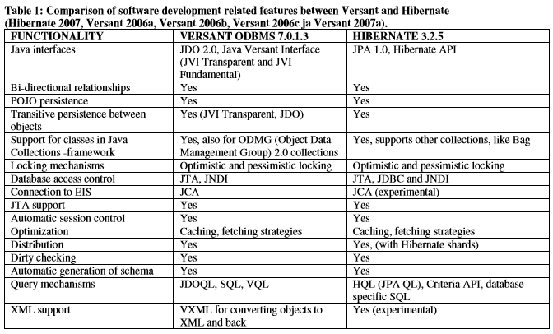

Kedua alat menyediakan lebih dari satu antarmuka untuk mengakses database dari bahasa pemrograman Java. Versant mendukung versi terbaru dari model domain kegigihan spesifikasi JDO API, sedangkan Hibernate mendukung object-relasional pemetaan spesifikasi JPA. Kedua spesifikasi produk dari proses masyarakat Jawa. Versant juga menyediakan Versant Java Interface (JVI) API, yang juga mendukung ODMG 2.0 standar. JVI memiliki dua bagian, API Fundamental, yang merupakan pembungkus langsung ke Versant C API dan API tingkat yang lebih tinggi Transparan, yang menyediakan ketekunan transparan, ODMG dukungan dan mengikat otomatis objek database untuk objek Java. Hibernate juga menyediakan non-standar, API Hibernate tertentu. Dalam kedua Versant dan Hibernate API non-standar menyediakan fungsionalitas lebih dari API standar.

Secara umum kedua alat memiliki fitur yang sangat mirip dan mereka menyediakan layanan yang sama untuk aplikasi untuk digunakan. Kedua alat menyediakan layanan seperti JCA (Java EE Connector Architecture), JTA (Java Transaction API) dan kontrol sesi otomatis, yang semuanya dapat dianggap penting dalam pengembangan modern Jawa. Kedua alat bahkan menyediakan fitur-fitur canggih seperti "memeriksa kotor" (Bauer & Raja 2007: 49), di mana objek yang telah tersimpan secara otomatis diperbarui ke dalam database setelah modifikasi.

3.2 Penggunaan Salah satu perbedaan utama antara pengembangan perangkat lunak dengan alat ORM dan mengembangkan perangkat lunak dengan database objek, adalah bahwa alat ORM mengkonversi data ke dalam bentuk relasional, sementara database objek menyimpan data biasanya seperti yang ada dalam objek dalam bahasa pemrograman (tentu saja ada pemetaan untuk tingkat tertentu dalam database objek juga). Ketika bekerja dengan Hibernate, semua keputusan desain dan implementasi harus dilakukan dengan fakta ini disimpan tegas dalam pikiran, karena sebagian besar pekerjaan bertahan obyek dilakukan oleh mesin database. Perancang harus memiliki pemahaman yang sangat mendalam mengenai obyek-orientasi, model relasional dan mesin database yang digunakan. Ketika menjalankan aplikasi yang menggunakan alat ORM, bagian dari kesalahan berasal dari mesin database dan ini adalah mengapa Hibernate bukanlah alat middleware sepenuhnya independen. Berbeda Database mesin dapat mengontrol integritas berbeda atau mereka dapat menyimpan tipe data berbeda dan karenanya fungsi dari Hibernate menjadi database yang tergantung.

Perbedaan besar lain antara Hibernate dan Versant obyek identitas dan cara itu ditangani. Dalam identitas objek dunia relasional ditangani dengan kunci primer dan dalam dunia obyek dengan pengidentifikasi objek (OID) (Cattell & Barry 2000: 17). Bauer dan King (2007: 16) menyarankan menggunakan kunci pengganti dengan Hibernate, yang menciptakan identifier objek buatan (mirip dengan OID), yang tidak digunakan dalam aplikasi, namun masih ada sebagai milik kelas.

Skema

Ketika membuat kelas persistable untuk Hibernate, pencipta harus mempertimbangkan strategi warisan, bi-directional hubungan, identitas objek / meja dan cara sifat kelas akan dipetakan ke tabel dan kolom. Sebuah contoh yang baik muncul, ketika menyimpan properti Java String dari kelas ke tipe varchar database relasional data, yang memiliki panjang 256 karakter. Sementara penggunaan properti bekerja dalam aplikasi jika panjang properti adalah lebih dari 256, mesin database akan melemparkan pengecualian ketika mencoba untuk melakukan data ke database, karena panjang data terlalu lama untuk itu. Ketika membuat sebuah kelas persistable di Versant pencipta hanya harus mempertimbangkan model objek yang sebenarnya. Tentu saja, fitur tambahan seperti aturan kaskade atau bi-directional hubungan dapat juga didefinisikan. Versant otomatis mengkonversi Java tipe data ke tipe data Versant didukung sesuai dengan spesifikasi baik JDO atau ODMG tergantung pada antarmuka yang digunakan. Versant dapat membuat skema database dari file XML metadata JDO, pemrograman dari aplikasi atau menggunakan kelas Java tergantung pada antarmuka yang digunakan. Bila menggunakan antarmuka JVI, definisi kelas dibuat dalam skema, ketika kelas berlangsung untuk pertama kalinya. Dalam Hibernate skema database dibuat baik dari file XML metadata, penjelasan Jawa atau dengan menggunakan DDL.
Contoh sederhana berikut menunjukkan penggunaan pemetaan Hibernate file XML untuk kelas Karyawan yang memiliki hubungan banyak-ke-banyak dengan kelas Project, yang diindeks "nama" properti dan beberapa properti lainnya.

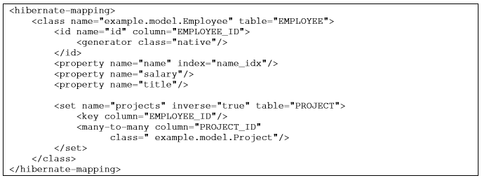

Contoh yang berikut adalah kelas yang sama persis didefinisikan dengan Versant metadata file XML JDO.

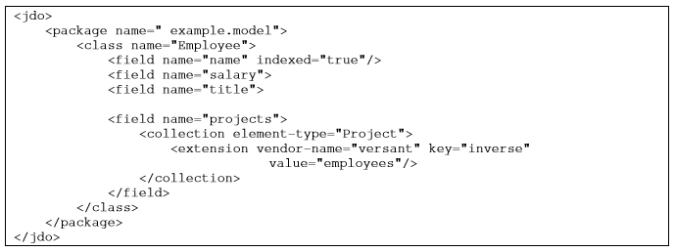

Ketika membandingkan dua contoh sederhana, mereka tampaknya sangat dekat satu sama lain. Notasi ini mirip dan versi JDO hanya tidak memiliki pilihan pemetaan relasional database dan sisa perbedaan terutama semantik. Misalnya, kata kunci properti diganti dengan kata kunci lapangan dan pemetaan hubungan terbalik di Hibernate membutuhkan nama kolom kunci asing. Ketika mendefinisikan skema dengan Hibernate, identitas obyek harus dinyatakan. Dalam contoh ini mesin database menangani itu dengan mendeklarasikan class pembangkit = "pribumi" definisi untuk kolom id. Tentu saja, dalam satu Hibernate juga bisa menambahkan panjang maksimum kolom dan jenis lainnya dari objek-relasional pemetaan informasi ke file XML pemetaan.

Hibernate juga dapat menentukan skema database menggunakan penjelasan Jawa dan jenis definisi dapat dibandingkan dengan cara Versants mendefinisikan skema menggunakan struktur kelas Java. Dalam kedua cara, struktur kelas itu sendiri adalah definisi untuk kelas dalam database. Dalam situasi ini, Hibernate menggunakan anotasi untuk memberikan informasi untuk pemetaan objek-relasional.

Ketika mengubah skema, Versant menggunakan strategi skema generasi dan alat (Versant 2006a). Dalam Hibernate, skema dapat diperbarui menggunakan alat hbm2ddl (Bauer & Raja 2007: 40), yang dapat juga digunakan dalam generasi skema. Adalah penting untuk memperhatikan, bahwa kedua Versant dan Hibernate menyediakan alat untuk secara otomatis menghasilkan atau memperbarui skema dan penggunaan DDLs mulai tampak keluar dari tanggal, meskipun masih mungkin.

Meskipun definisi dasar yang sangat mirip di kedua alat, hibernates definisi memberikan lebih banyak pilihan, sebagian karena mesin database relasional, yang membutuhkan informasi tambahan. Dalam Hibernate API, pengguna dapat lebih akurat menentukan strategi mengambil dan aturan kaskade. Satu perbedaan besar dalam logika alat adalah, bahwa ketika menggunakan Versant JDO, sifat-sifat kelas, yang tidak didefinisikan dalam file metadata juga bertahan secara default, sedangkan di Hibernate properti hanya ditemukan dalam file XML pemetaan yang bertahan. Ini tidak konsisten namun ketika menggunakan penjelasan Hibernate, karena sifat, yang tidak memiliki definisi apa pun, yang bertahan secara default.

Koneksi dan Transaksi

Contoh berikut ini menunjukkan bagaimana untuk membuat sesi menggunakan API Hibernate. Seperti yang terlihat dari kode, sesi diciptakan pertama dan transaksi diminta dari sesi. Sebuah sesi baru diperoleh dari kelas SessionFactory.
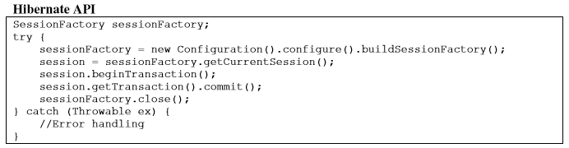

Seperti disebutkan sebelumnya, JVI memiliki dua jenis yang berbeda untuk mengakses database. Contoh berikut ini menunjukkan bagaimana untuk mengakses database menggunakan API Transparan. Transaksi diakses melalui sesi dan tidak ada petunjuk yang diberikan langsung ke obyek transaksi.

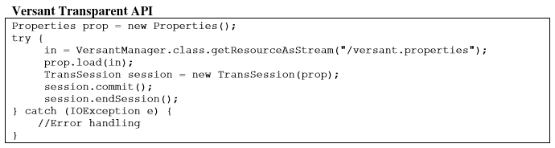

Bila menggunakan JDO standar dan antarmuka JPA, manajemen transaksi ditangani hampir sama di kedua alat. Menggunakan antarmuka ODMG di Versant jauh lebih mudah, tetapi konsep dasar tidak berbeda jauh. Contoh-contoh berikut menunjukkan pembukaan dasar sesi dan transaksi di Hibernate JPA dan Versant JDO. Seperti yang terlihat, perbedaan antara alat terutama semantik.

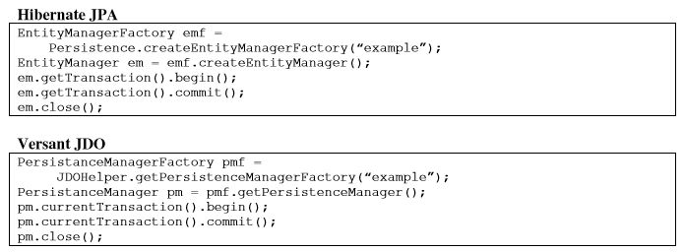

Menyimpan benda sangat mirip di kedua alat karena dilakukan dengan memanggil metode tunggal (save (Object) di Hibernate API dan makePersistent (Object) di Versant API Transparan).
Ketekunan transitif dapat dicapai dengan operasi yang sama di kedua Versant dan Hibernate. Salah satu perbedaan utama adalah bahwa Hibernate dapat mengatur sebuah asosiasi menjadi dua arah secara otomatis (karena hubungan yang bidirectional dalam model relasional), sementara di Versant titik akhir lain dari asosiasi harus diatur secara manual untuk membuat melintasi hubungan dari kedua arah yang mungkin.

Konsep dasar di kedua alat serupa terlepas dari antarmuka yang digunakan. Kedua alat menggunakan beberapa jenis file pengaturan, yang dimuat dan digunakan sebagai dasar untuk koneksi database. Kenyataan bahwa kedua alat menggunakan sesi sebagai unit kerja, membuat penggunaan API sangat mirip.

Queries
Kedua alat telah beberapa bahasa query sebagian tergantung pada antarmuka yang digunakan. Hibernate HQL memiliki, yang mirip dengan SQL (Bauer & Raja 2007: 533), tetapi mendukung fitur objek. Hibernate juga memiliki API Kriteria, yang menyediakan kemampuan query canggih. Versant memiliki API Query yang mencakup pertanyaan VQL dan predikat untuk antarmuka JVI. VQL adalah subset dari OQL (Versant 2006a). Untuk antarmuka JDO yang JDOQL (JDO Query Language) disediakan untuk query.

Dalam HQL, mengacu pada objek anak dilakukan dengan menggunakan notasi titik, sama seperti di OQL. Hibernate juga termasuk API Kriteria yang memungkinkan Anda membuat query menggunakan kelas Java dan metode. Ini sebagian mirip dengan JDOQL atau pertanyaan predikat digunakan dalam Versant.

Contoh berikut membandingkan penciptaan permintaan sederhana dengan pembatasan tunggal. Permintaan dibuat menggunakan sesi dan teks query diberikan sebagai parameter ke metode mengeksekusi. Parameter dapat digunakan dalam string dan daripada terikat query.

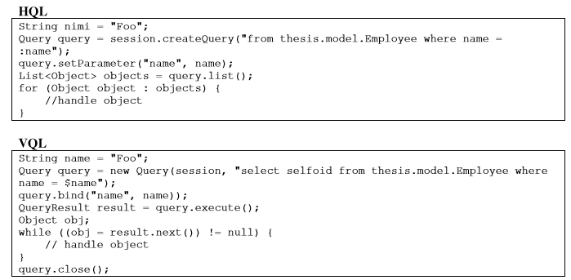

Sekali lagi kedua alat melakukan tugas yang sangat mirip dan kelas yang mewakili query memiliki nama yang sama. Dalam sesi Hibernate menciptakan query, tetapi dalam Versant ini dilewatkan sebagai parameter ke konstruktor dari objek Query. Hasil query Hibernate adalah objek Daftar, tetapi dalam Versant adalah objek QueryResult khusus. Kedua alat menyediakan cara serupa parameter mengikat query. Bahasa-bahasa permintaan yang sebenarnya memiliki beberapa perbedaan, seperti kata kunci selfoid di VQL, yang dalam digunakan ketika mengakses seluruh objek sementara di HQL ada klausul pilih diperlukan. HQL menggunakan notasi titik ketika merujuk obyek anak, sementara VQL menggunakan notasi panah.

Kriteria API dan JDOQL memiliki perbedaan lagi, karena Kriteria API menggunakan kelas yang sebenarnya Jawa dan metode untuk mengatur pembatasan untuk query dan JDOQL menggunakan sintaks Java di dalam variabel string. Meskipun ide dasarnya adalah sama, implementasi berbeda cukup banyak. Salah satu fitur yang paling penting dalam Hibernate dan Versant adalah kemungkinan untuk menggunakan SQL dalam query. Ini memperluas kemungkinan kedua alat, karena SQL dapat digunakan untuk meningkatkan efisiensi, misalnya.

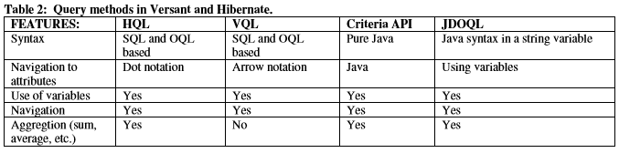

Tabel 2 daftar fungsi utama dari bahasa query dan penggunaannya. HQL dan VQL sangat mirip dalam sintaks dan fungsi. Kriteria API dan JDQL memiliki kegunaan yang sama dan prinsip-prinsip dasar yang sama, tetapi mereka masih memiliki banyak perbedaan. Hibernate dan Versant berdua bisa memenuhi kebutuhan untuk query terutama karena kedua alat memiliki dukungan untuk SQL tradisional.

Benchmark OO7

Salah satu tolok ukur yang paling signifikan berkonsentrasi pada objek database adalah OO7, yang pertama kali diterbitkan pada tahun 1993. Patokan OO7 tidak menghasilkan sejumlah ditafsirkan tunggal, tetapi beberapa set hasil. Tes yang sebenarnya dapat dibagi menjadi tiga kategori, yaitu traversals, query dan modifikasi struktural (terdiri dari menyisipkan dan menghapus) (Carey et al. 1994). Patokan asli diimplementasikan menggunakan C + + dan itu dilakukan pada empat database objek yang berbeda. OO7 juga telah digunakan untuk membandingkan database objek dan alat-alat ORM oleh Van Zyl et al. (2006). Dalam studi Db4Objects, database ringan dibandingkan dengan PostgreSQL dan Hibernate.

Patokan OO7 sangat kompleks dan model data itu sendiri memiliki banyak warisan dan obyek yang kompleks, karena akarnya dalam aplikasi CAD / CAM / KASUS (Carey et al. 1994). Model ini dapat dimuat dengan parameter yang berbeda menghasilkan tiga database dengan ukuran yang berbeda dan jumlah yang berbeda dari objek. Akar dari model seluruh kelas adalah kelas DesignObj abstrak, dari mana sebagian besar kelas mewarisi sifat dasar. Model kelas dapat dibagi menjadi dua bagian, yang memiliki peran tertentu dalam model. Yang pertama adalah perpustakaan desain dan lainnya hirarki perakitan. Hirarki perakitan terdiri dari tujuh tingkat benda Majelis yang berhubungan dengan benda-benda lainnya Majelis (Carey et al. 1994).
Hirarki perakitan kurang menarik dari perspektif kinerja dan jauh lebih sedikit digunakan daripada perpustakaan desain. Perpustakaan desain ini terhubung ke hirarki perakitan melalui benda-benda CompositePart. AtomicPart adalah benda yang paling sering digunakan dalam permintaan dan mereka terhubung ke objek CompositePart.

Modifikasi patokan OO7

OO7 adalah patokan besar, yang menyediakan sejumlah besar data untuk ditafsirkan. Karena patokan tersebut tidak dilaksanakan secara menyeluruh dan tes mana berlari hanya terhadap database berukuran sedang. Juga, di mana diperlukan perubahan sejak OO7 asli diimplementasikan dalam C + + dan pendekatan di sini adalah tidak sama diambil oleh Van Zyl et al. (2006), di mana tujuannya adalah untuk port C + + kode yang ada ke Jawa. Dalam studi ini, pelaksanaannya dibuat dari awal dan kode dari implementasi lainnya tidak digunakan. Pelaksanaan didasarkan hanya pada deskripsi kasus uji yang diberikan oleh Carey et al. (1994) dan untuk alasan ini hasilnya tidak sepenuhnya sebanding dengan hasil dari OO7 implementasi lainnya.

Pelaksanaan Versant dibuat dengan menggunakan JDO dan implementasi Hibernate JPA menggunakan kedua dan API Hibernate penjelasan. Pemetaan warisan strategi yang digunakan adalah meja per kelas, karena DesignObj adalah kelas abstrak dan tidak pernah dilaksanakan, sehingga tidak perlu untuk memetakan ke meja. Query di Hibernate terutama diimplementasikan menggunakan Kriteria API, tetapi beberapa menggunakan HQL, karena dalam beberapa kasus HQL lebih nyaman dan lebih fleksibel untuk digunakan. Query Versant dilaksanakan menggunakan JDOQL. Dalam penelitian ini tes hanya berlari melawan database berukuran sedang.

Sebagian besar dari traversals (menavigasi objek grafik) telah dihilangkan dari patokan, karena traversal rinci dan efisiensi pembaruan tidak dianggap penting. Traversal 1 dan 2 juga dibuat lebih ringan dan mereka hanya mengambil kembali 20 objek pertama dari benda BaseAssembly. Tak satu pun dari bidang yang diindeks, kecuali atribut buildDate dari kelas Document. Karena itu, traversal 3 juga dihilangkan dari tes, karena tidak memberikan informasi tambahan kecuali dilakukan pada objek dengan indeks. Ini diganti dengan X traversal, yang melakukan update sederhana. Hal yang paling menarik pada indeks adalah bahwa Oracle 10g menciptakan indeks pada semua kolom primary key. Kenyataan ini menimbulkan pertanyaan menarik mengenai indeks, ketika berhadapan dengan mismatch impedansi relasional obyek.

Dalam studi ini, bidang id digunakan untuk menjaga benda-benda yang unik, sehingga bahwa identitas objek yang diindeks secara otomatis. Harus dalam situasi ini kolom Versant id semua juga diindeks? Versant memelihara identitas objek menggunakan LOID (sebuah implementasi sendiri OID) dan ini tidak dapat diindeks, karena mereka tidak sifat dan sebagainya mengindeks lapangan dalam sebuah objek Versant tidak sama jika bidang diindeks di Hibernate (atau Oracle). Juga, generasi otomatis indeks pada kunci primer adalah fungsi internal Oracle, sehingga penciptaan indeks di Oracle tidak optimasi pengguna diciptakan, tetapi penciptaan indeks dalam Versant ini. Karena semua alasan ini, indeks hampir tidak terpakai di benchmark, kecuali alasan X. traversal Mayor juga, bahwa indeks digunakan dalam optimasi dan dalam penelitian ini adalah ide untuk menggunakan pengaturan standar sebanyak mungkin, meskipun OO7 menentukan indeks.

Pertanyaan 4 juga dihilangkan karena indeks. Setiap kasus uji berlari dalam transaksi terpisah. Traversals 8 dan 9 dihilangkan, karena masalah dengan driver JDBC Oracle tipis ketika mengakses lapangan CLOB lebih dari 4000 karakter. Traversals 8 dan 9 juga tidak penting untuk patokan karena bidang teks besar jarang disimpan dalam database.

pengujian lingkungan

Benchmark dilaksanakan dengan dua Hewlett-Packard PC yang identik. Satu mesin hardware terdiri dari prosesor Core 2 Duo, 4 GB DDR2 667 MHz RAM, hard disk 500GB (7300 rpm). Kedua mesin berlari MS Windows XP Pro, SP 2, yang dipasang dari gambar yang sama. The Java runtime yang digunakan adalah Sun Java VM 6, update 2. Semua tes dilakukan di laboratorium komputer, dengan tidak ada lalu lintas jaringan lainnya. Sebuah mesin telah ODBMS Versant dipasang dan mesin B Oracle 10 g. Mesin server selalu dipanggil dari mesin klien dan Versant, mesin B adalah klien dan untuk Oracle, mesin A adalah klien. Selama tes, Java VM diberikan dengan 1024 MB memori pada saat runtime. Kedua database yang terpasang dengan pengaturan standar dan parameter.

patokan hasil

Sementara menafsirkan hasil penting untuk diingat, benchmarking yang selalu tergantung pada banyak variabel dan hasilnya semua hanya mencerminkan hasil tes dalam benchmark. Meskipun tes di benchmark mengalami banyak pengujian, mereka rawan kesalahan, seperti kode lainnya. Untuk menghindari kesalahan, tes di kedua alat yang didasarkan pada basis kode yang sama. Juga penting untuk diingat, bahwa OO7 ini dikembangkan untuk objek-oriented database menggunakan model objek dan sebagai hasilnya model domain patokan memiliki banyak fitur seperti hubungan warisan dan banyak-ke-banyak, yang lebih kompleks untuk menangani dalam database relasional (Bauer & Raja 2007: 17). Hal ini juga baik untuk diingat, bahwa di Hibernate untuk setiap kasus uji, objek SessionFactory baru dibuat, yaitu operasi yang mahal. Kali uji yang ditampilkan di sini adalah "dingin" eksekusi (cache kosong) dan dari jangka pertama setiap kasus uji.

